Объекты судебного баллистического исследования
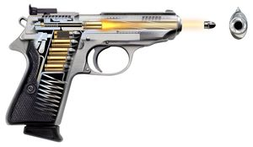

- ручное огнестрельное оружие и его части

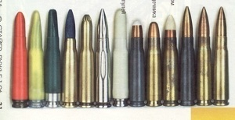
- патроны к ручному огнестрельному оружию — как снаряженные, так и их компоненты, в том числе выстрелянные пули, стреляные гильзы, дробь, картечь, пыжи, прокладки, порох и т. п.;
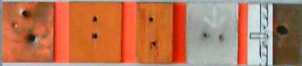

- следы-повреждения при поражении из ручного огнестрельного оружия

